B&R former fremtiden for OPC UA over TSN
Den fælles kommunikationsstandard for Industrial IoT er valgt
OPC UA over TSN vil være den samlede, fælles kommunikationsstandard for Industrial IoT. Standardisering og løbende udvikling af OPC UA på field level finder sted under OPC-fondens paraply. Dette repræsenterer et længe ventet svar på markedets efterspørgsel efter leverandør-agnostisk, interfacefri industriel kommunikation.
B&R har spillet en vigtig rolle i initiativet ift. at udvikle og standardisere OPC UA over TSN til kommunikation på controller- og field level. B&R har en ledende rolle i de tilsvarende standardiseringsorganisationer: OPC Foundation, IEC/IEEE og VDMA. B&R deltager også aktivt i de testbeds, der udføres af Industrial Internet Consortium. "Vi arbejder for at sikre, at både byggere og operatører af industrimaskiner ser de reelle fordele ved harmoniseret kommunikation så hurtigt som muligt", siger Stefan Schönegger, Vice President, Strategy & Innovations hos B&R. Herudover er B&Rs moderselskab ABB blevet udnævnt til bestyrelsen i OPC-fonden.
18x hurtigere
OPC UA over TSN vil muliggøre plug-and-produce-netværk, der er nemme at administrere og konfigurere. Netværksstationer vil kommunikere op til 18 gange hurtigere end med nogen anden protokol, der er tilgængelig på markedet i dag. Det åbner op for nye muligheder inden for områder som tæt synkroniserede motion- og control-applikationer.
OPC UA over TSN vil også leve op til de krav, fremtidige IoT-applikationer stiller. Teknologien understøtter netværk bestående af titusinder af noder og drager fordel af båndbreddeudvidelser til Ethernet-standarden. Selv store datamængder - som dem der genereres af integrerede machine vision-applikationer - kan nemt håndteres.
Fusionerer IT og OT
OPC UA muliggør problemfri, transparent kommunikation fra sensoren til skyen. IT og OT's går sammen om at danne et samlet netværk, der opfylder et centralt krav for alle Industrial IoT-applikationer. Både OPC UA og TSN Ethernet-udvidelsen styres og udvikles af uafhængige organisationer, hvilket gør OPC UA over TSN til en ægte leverandør-agnostisk protokol. "Med hensyn til kommunikation er maskinbyggere og operatører ikke længere bundet til specifikke leverandører," forklarer Schönegger.

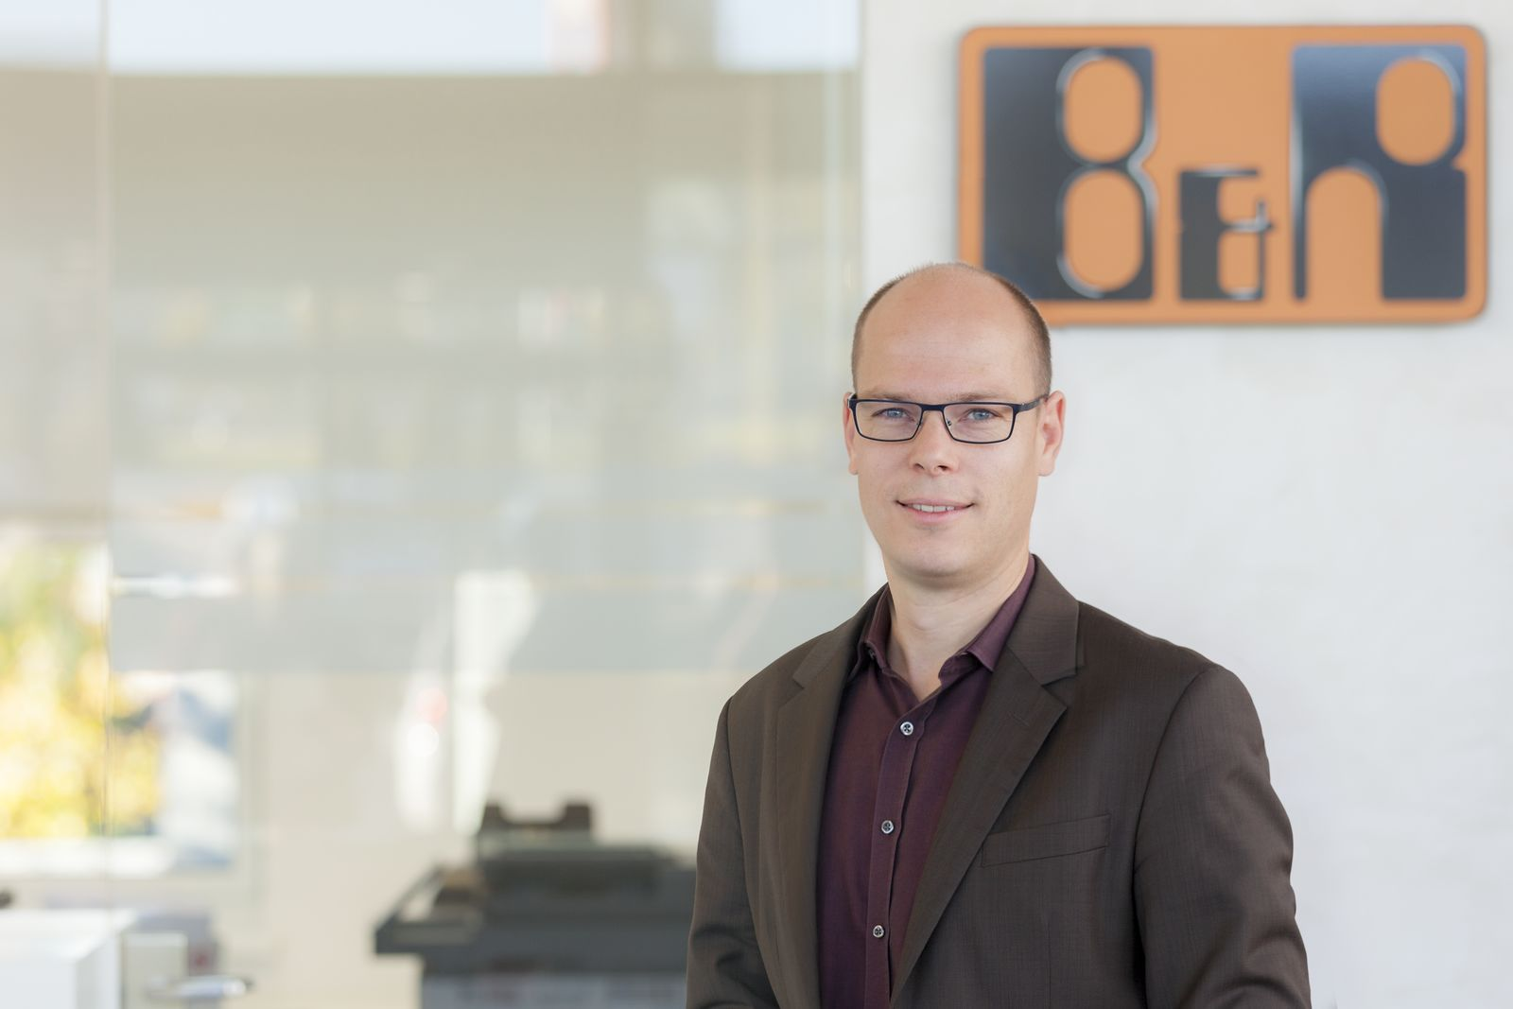
"Tiden med forskellige industrielle kommunikationsprotokoller er forbi," bekræfter Stefan Schönegger, Vice President, Strategy & Innovations hos B&R.

Om B&R Industrial Automation i Danmark
B&R i Danmark er et datterselskab af B&R Industrial Automation, som er en innovativ automationsvirksomhed med hovedkontor i Østrig og kontorer i hele verden. Den 6. juli 2017 blev B&R en selvstændig forretningsenhed i ABB Group. Som global markedsleder i industriel automatisering kombinerer B&R den nyeste teknologi med avanceret ingeniørarbejde for at forsyne kunder i stort set alle brancher med de mest optimale løsninger inden for automation og proceskontrol. Firmaets styrings- og drevløsninger samt industri PC’er og visualiseringssystemer sætter nye standarder inden for industriel automation. Med Industrial IoT kommunikationsstandarder som OPC UA, POWERLINK og openSAFETY såvel som den effektive software platform Automation Studio, skubber B&R konstant grænserne for hvad der er muligt inden for automatisering. Den nyskabende ånd og en klar forpligtelse af skabe simple processer sikrer B&R til at være på forkant med industriel automatisering og overstige kundernes forventninger.
Ved genoptryk af denne pressemeddelelse, venligst send en kopi til:
B&R Industrial Automation A/S
Marketingafdeling
Rolundvej 17-19
5260 Odense S
office.dk@br-automation.com

